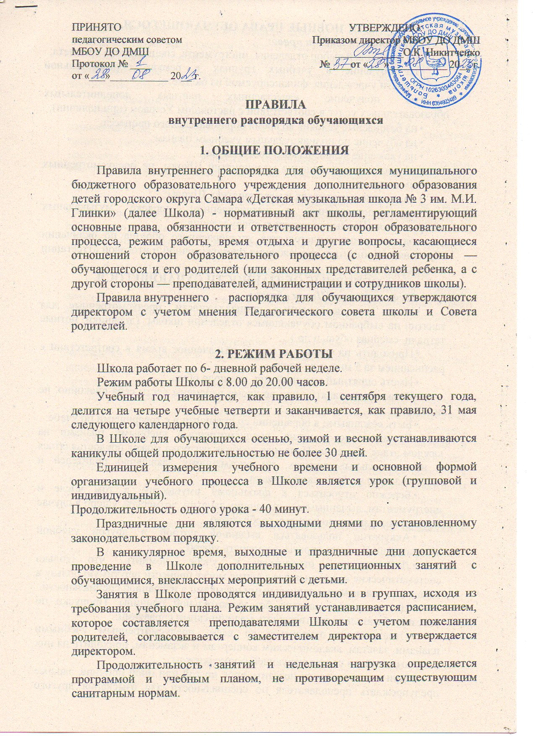

3. ОСНОВНЫЕ ПРАВА ОБУЧАЮЩЕГОСЯ.
Обучающиеся имеют право:
- на свободный выбор отделения, инструмента, специального предмета;
- на обучение в учебных группах в рамках образовательной деятельности учреждения, финансируемой из бюджета;
- на получение качественных платных дополнительных образовательных услуг в соответствии с настоящим Уставом (при наличии);
- на безопасные условия во время образовательного процесса;
- на обучение по индивидуальным учебным планам;
- на уважение человеческого достоинства;
- на свободное посещение мероприятий Школы, не предусмотренных учебным планом;
- на участие в концертах и мероприятиях Школы;
- на использование в установленном порядке музыкальных инструментов Школы, инвентаря и оборудования;
- на получение свидетельства установленного образца по окончании обучения в Школе (при прохождении промежуточной и итоговой аттестации в полном объеме).
4. ОСНОВНЫЕ ОБЯЗАННОСТИ ОУЧАЮЩЕГОСЯ.
Обучающийся в Школе обязан:
- Иметь все необходимые принадлежности, предусмотренные для занятий на выбранном обучающимся отделении школы: (дневники, нотные тетради, сменная обувь и др.).
- Приходить на занятия в строго назначенное время в соответствии с расписанием за 5 минут до урока.
- Иметь опрятный внешний вид, сменную обувь.
- В ожидании занятия или во время перемены вести себя спокойно, не шуметь.
- Быть вежливыми в обращении со старшими и с товарищами по учебе.
- Посещать все занятия, предусмотренные учебными планами на каждом этапе обучения. Неполная учебная нагрузка может предоставляться в исключительных случаях, по письменному заявлению родителей и предъявлению медицинской справки.
- Бережно относиться к школьному имуществу, в том числе и инструментам, выданным для домашних занятий, возмещать ущерб в случае порчи и возвращать по первому требованию.
- Аккуратно пользоваться выданной нотной и другой учебной литературой. В случае утраты, возмещать ущерб.
- Добросовестно относиться к учебе, помнить, что только систематические каждодневные занятия могут принести ощутимую пользу в овладении знаниями и специальными навыками в избранной специальности.
- Не пропускать занятия без уважительной причины. Пропуски по болезни обязательно подтверждать медицинскими справками.
- Ответственно относиться ко всем, предусмотренным учебными планами, зачетам, академическим концертам и экзаменам, приходить на них без опозданий и в соответствующей форме одежды.
- При невозможности посетить урок по той или иной причине, заранее предупреждать преподавателя по специальности для изыскания другого времени для проведения пропущенного занятия. О предстоящих пропусках по болезни также предупреждать своего преподавателя.
- Активно участвовать в концертной, просветительской, выставочной деятельности школы, высоко нести звание учащегося Школы и везде ему соответствовать.
Обучающимся запрещается:
- Приносить, передавать, использовать в Школе оружие, взрывоопасные, пожароопасные и отравляющие вещества, спиртные напитки, табачные изделия, токсические и наркотические вещества и иные предметы, средства и вещества, способные причинить вред здоровью участникам образовательного процесса и (или) нарушать образовательный процесс;
- Осуществлять любые действия, способные повлечь за собой травматизм, порчу или утрату личного имущества обучающихся и работников Школы.
Нарушение данных пунктов является грубым нарушением Устава Школы.

5. ПООЩРЕНИЯ И ДИСЦИПЛИНАРНЫЕ ВЗЫСКАНИЯ.
За успешное участие в конкурсах, концертах, фестивалях, других школьных, городских, областных и т.д. мероприятиях, обучающийся может быть награжден грамотами, дипломами, благодарственными письмами, а также подарками.
За систематическое нарушение дисциплины, правил внутреннего распорядка обучающихся, обучающийся может быть отчислен из Школы решением
Педагогического совета и приказом директора.
Допускается исключение обучающихся по решению Педагогического совета за совершение противоправных действий, грубые и неоднократные нарушения учебной дисциплины во время занятий, в случаях неуважительного отношения к работникам Школы, выразившегося в оскорбительных действиях, унижающих честь и достоинство человека. Решение Педагогического совета об исключении обучающегося выносится на основании объективного и непредвзятого рассмотрения фактов и документов, свидетельствующих о наличии оснований для исключения. Решение об исключении занимающегося принимается большинством голосов членов Педагогического Совета, присутствующих на заседании и оформляется протоколом. На основании протокола издается соответствующий приказ Директора Школы.

